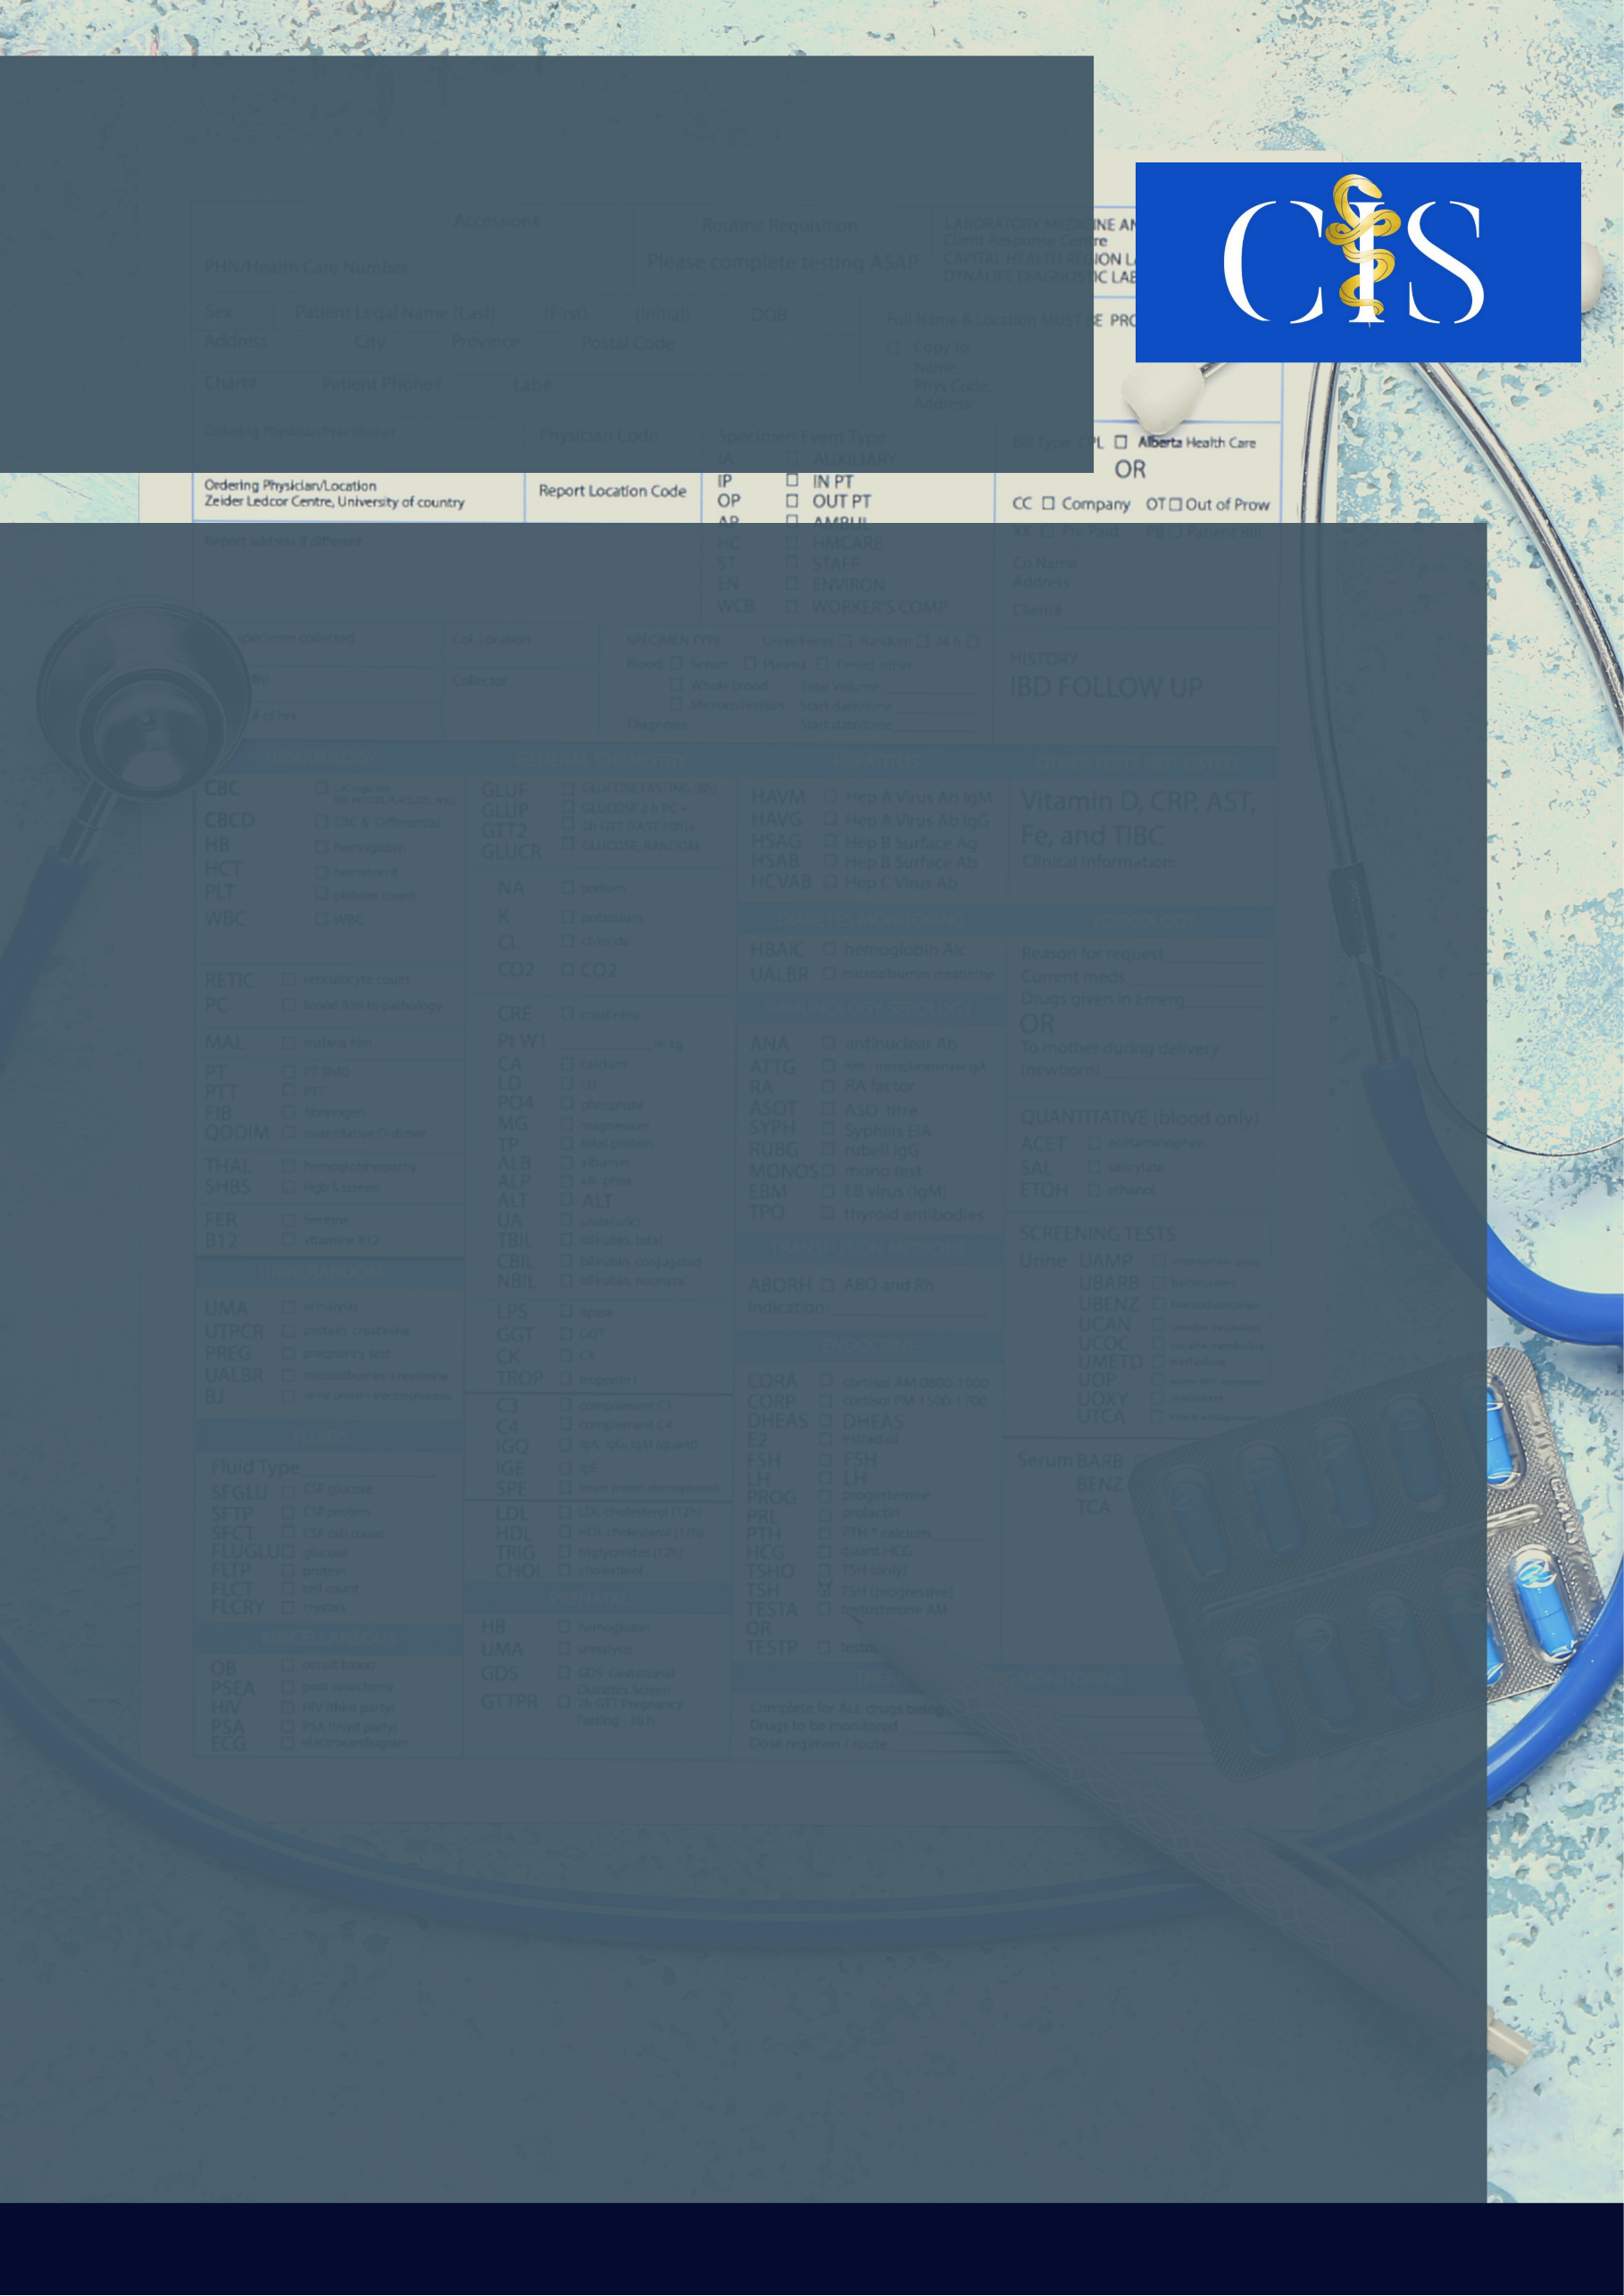

Autores: Maria Júlia Costa Pinheiro de Moura1, Isabella Vieira do Ó1, Laura Queiroz Silva1, Vívian Maria Maia1, Marcelo Gonçalves2.

**Apoio:** [**www.editorapasteur.com.br**](http://www.editorapasteur.com.br) **- @editorapasteur**

**INTRODUÇÃO**:

A Síndrome de Burnout é um distúrbio psíquico causado pela exaustão extrema, relacionada ao trabalho de um indivíduo. É considerada um fenômeno psicossocial constituído de três dimensões: exaustão emocional, despersonalização e baixo sentimento de realização profissional.

**OBJETIVO**:

O presente estudo tem como objetivo analisar a manifestação da Síndrome de Burnout em profissionais da saúde durante a pandemia do novo coronavirus, bem como suas consequências para o indivíduo e a sociedade.

**MÉTODO**:

Trata-se de uma pesquisa de revisão bibliográfica com base na literatura médica e nos artigos científicos indexados no Scientific Eletronic Library Online (SCIELO), BVS-Brasil e PubMed. Os descritores utilizados na identificação dos artigos foram: Burnout; Esgotamento Profissional; COVID-19.

**RESULTADOS**:

A COVID-19 é uma doença causada pelo vírus SARS-COV-2, que pode ser transmitido entre os seres humanos através de gotículas e causar doenças respiratórias graves, além de afetar outros sistemas. Esse vírus possui uma alta disseminação e se espalhou gradativamente por diversos países, gerando impactos globais na área da saúde e grande preocupação na saúde mental e física nos profissionais de saúde, que permanecem em contato direto com a população doente, mesmo diante da possibilidade de contrair a infecção e propagar o agente patogênico. Em decorrência das cargas exaustivas de trabalho, os profissionais que atuam na linha de frente são mais susceptíveis a apresentarem exaustão emocional e despersonalização, contribuindo para o desenvolvimento da Síndrome de Burnout.

**CONCLUSÃO**:

A instalação da SB ocorre de maneira lenta e gradual, acometendo o indivíduo progressivamente, e podendo interferir em todas as esferas da vida com prejuízos pessoais e profissionais; além de gerar consequências à instituição, na medida em que os efeitos se refletem na produtividade.

Palavras-chave:

*Burnout. Esgotamento Profissional. COVID-19.*

Filiações:

1Discente, Faculdade de Medicina Nova Esperança, PB

2Docente, Faculdade de Medicina Nova Esperança, PB

Avaliação da Síndrome de Burnout em Profissionais da Saúde Durante a Pandemia da COVID-19